附件1
广西艺术学院2025年高等学历继续教育招生专业加试
网络考试操作说明

一、考前准备
考生准备一部智能手机，同时须下载安装“学习通”APP并更新到最新版本。学习通APP仅支持智能手机，不支持平板电脑、台式电脑等电子设备。（稿件朗读科目建议多准备一台手机，不用下载学习通）
学习通APP下载方式：在手机应用商店搜索“学习通”进行下载。

二、操作步骤详情
1.登录
进入“学习通”APP后，点击右下角“我”进入页面，再点击上方登录。在登录页面中选择“其他方式登录”（注意：要选择“其他方式登录”！！！）。
在机构账号登录页面中：
（1）单位UC码/单位名称：输入“209559”，选择“广西艺术学院继续教育综合管理平台”。
（2）学号/工号：输入身份证号。
（3）密码：edu@身份证号后六位 （例如：edu@304613）
（4）完成后，点击【登录】按钮。在完善个人信息页面中，点击【跳过】。（注意：务必直接跳过！！！）
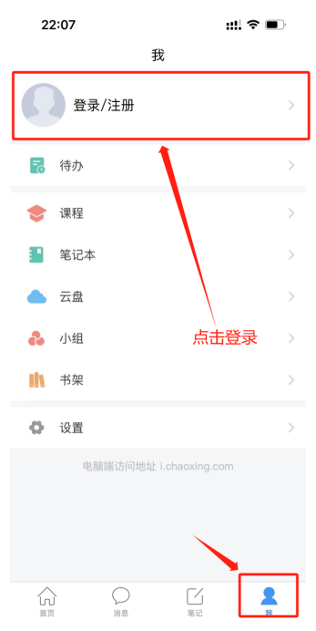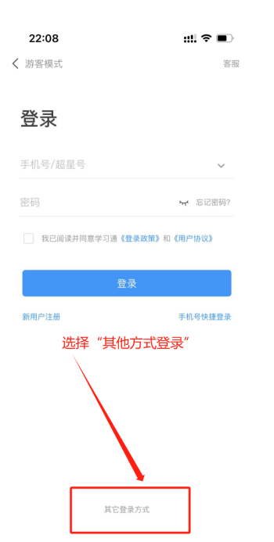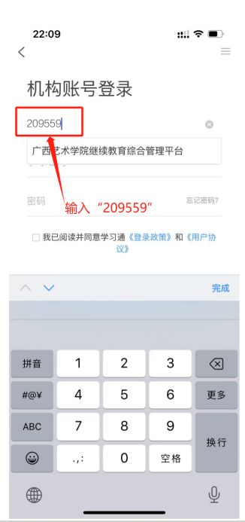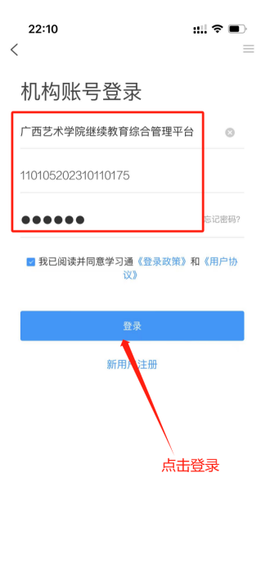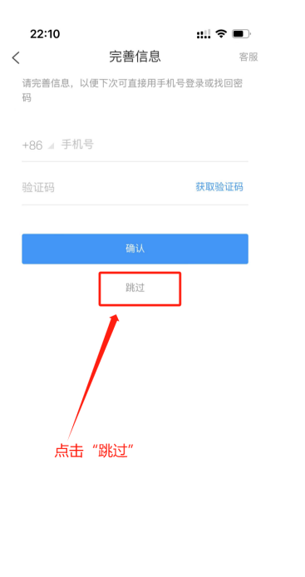
2.查看考试
登录之后，依次点击左下角【首页】－顶部【首页】，然后选择【广西艺术学院继续教育综合管理平台（专业加试）】点击进入。在页面中点击【考试列表】进入，在考试列表中能够查看到模拟考或者正式考试，点击可进入考试。
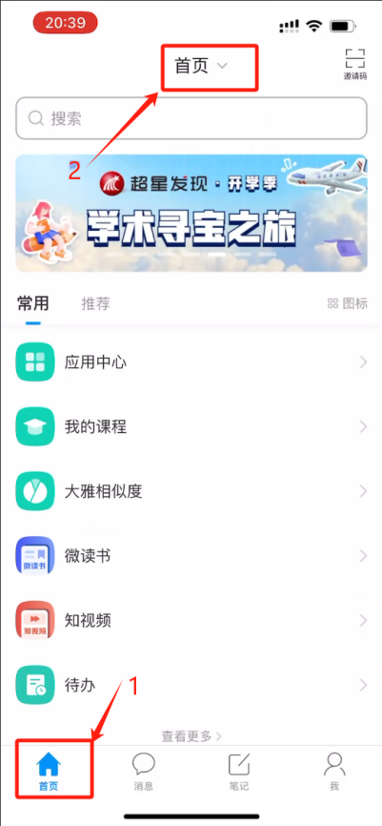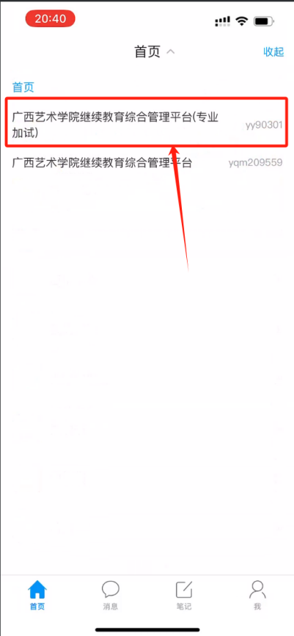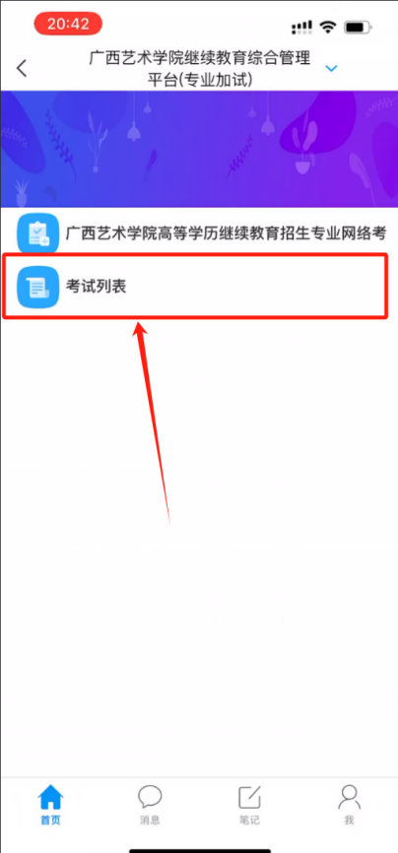
3.进入考试
进入考试后，首先阅读考试须知（考生诚信考试承诺书），勾选✔“我已阅读并同意”之后，可点击【开始考试】，然后继续点击【进入考试】，完成人脸识别检测之后，再拖动滑块进行安全验证，完成后即可进入考试。
4. 正常进入考试后进行答题

- 声乐、器乐、古典舞、民间舞、现代舞
操作：进入考试后查看考试题目，然后可切屏退出考试，使用手机相机录制好视频后，重新进入考试，再进行上传。点击考试页面中的“+”号，点击“视频”，选择录制好的视频上传。上传完成后点击“下一步”，再点击“交卷”即可。
（2）稿件朗读
操作：可用另一台手机先将题目拍下来或者将题目抄写下来，再切屏退出考试，使用手机相机进行录制。（手持另一台手机拍下的题目或者抄写下来的题目进行朗读）

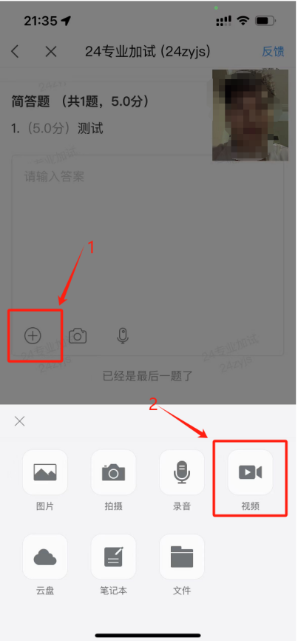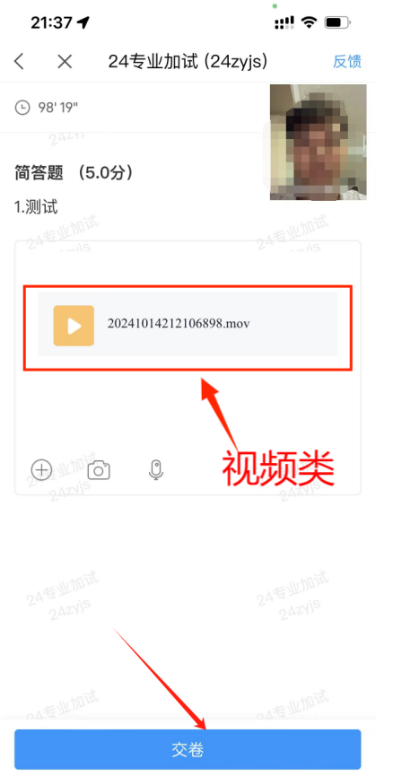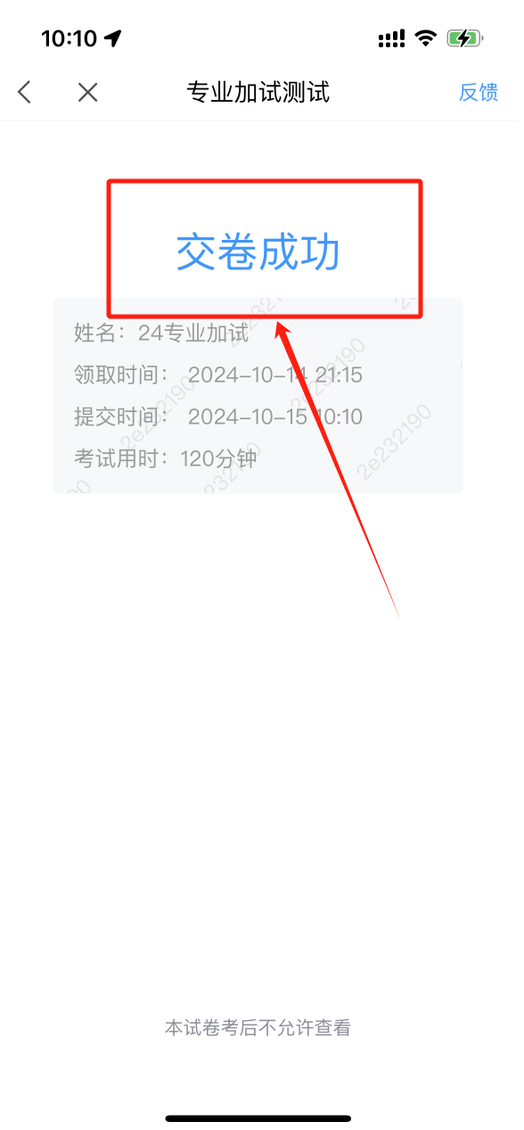

（3）素描、色彩、书法创作
操作：进入考试后查看考试题目，然后将手机架在合适位置，保证手机前置摄像头能够拍到整个考试创作过程（即考试创作过程要出现在右上角的画面中）。完成后点击“相机图标”，将作品拍照上传，然后点击“下一步”即可“交卷”。最后将纸质版封装好寄出。
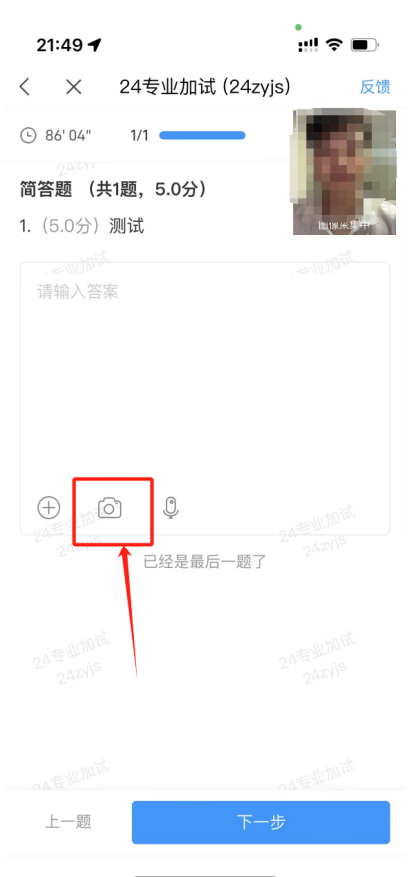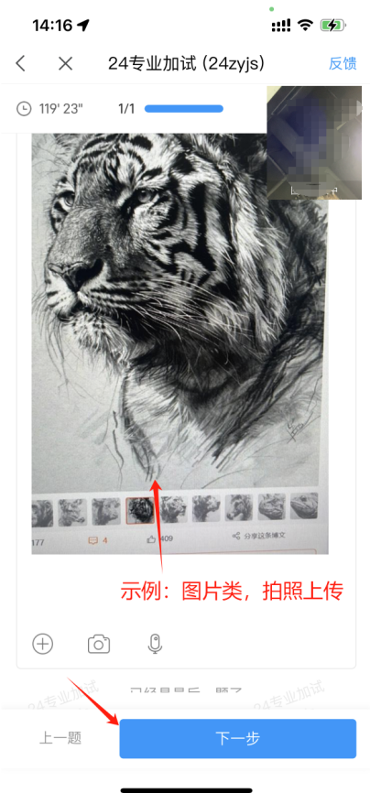
（4）故事编写
操作：进入考试后查看考试题目，然后直接在输入框中输入文字、编写故事即可。编写完成后点击“下一步”即可“交卷”。

5. 作品提交检查
注意：交卷之前要检查题目下方的答题区域是否已经上传作品，最后出现“交卷成功”后，需点击【查看试卷详情】，然后点击进入每一道题目，检查“我的答案”区域是否已经上传有作品，可以再次预览提交的作品。如没有内容则说明没有提交成功，请及时联系老师。
如下图：
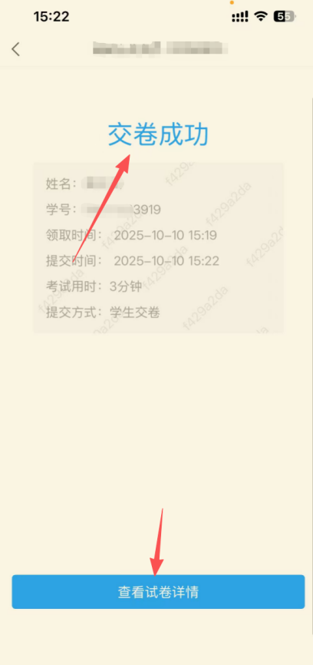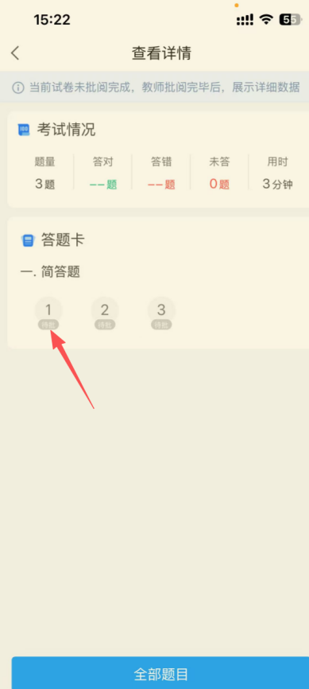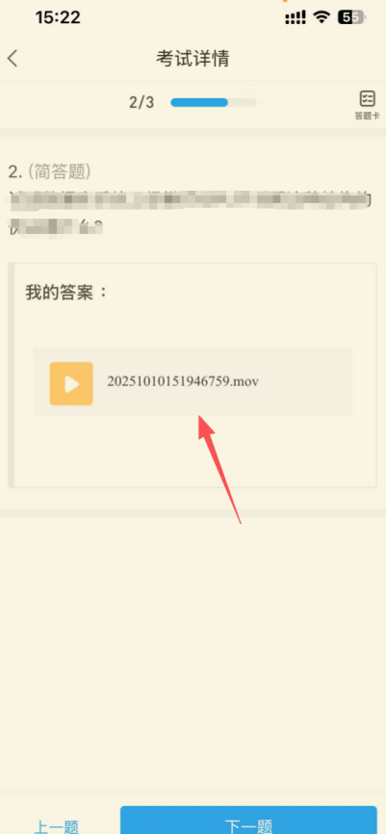
6. 考试过程中如有问题右上角“反馈”输入问题后，点击“发布”即可，待老师回复处理。
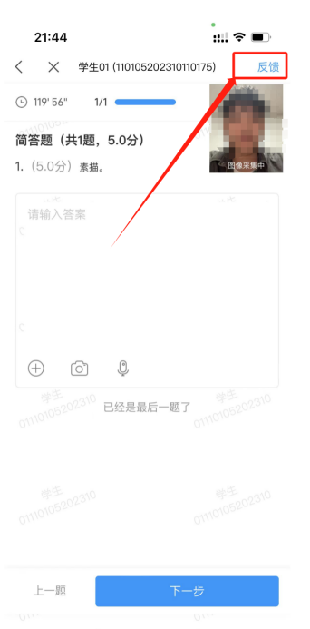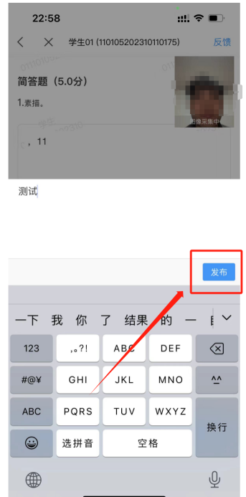

三、纸质版试卷邮寄要求
封装好的试卷，须于考试结束48小时内寄出，使用中国邮政EMS邮寄；如有特殊情况不能按时邮寄的，请致电沟通。
邮寄地址：广西壮族自治区南宁市青秀区教育路7号广西艺术学院继续教育学院（邮编530022，联系人：伍老师，联系电话：13237879881）。

